成都分所
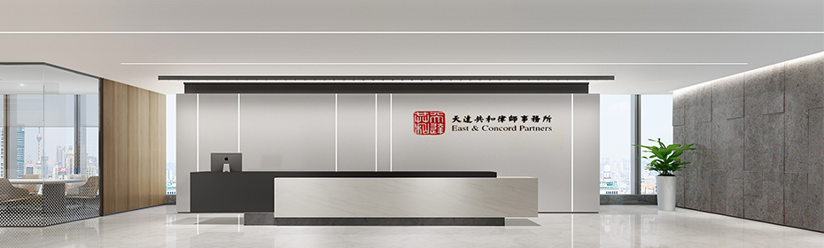地址: 成都市高新区天府二街99号天府金融大厦A座15楼 610094
邮箱: chengdu@east-concord.com
电话: +8628 6010 8998 传真: +8628 6010 9008

